Дидактические игры
«Обитатели Чёрного моря»
Задачи:
Уточнить и закрепить знания детей об обитателях Чёрного моря. Развивать познавательную активность, внимание, умение доказывать правильность своего суждения.

«Найди акулу Чёрного моря»
Задачи:
1.Развивать познавательную активность у старших дошкольников.
2.Закрепить знания об обитателях Чёрного моря.
Материал:
Карточки :белая акула, катран, акула – молот, тигровая акула.
Ход игры.
Выкладываются карточки с акулами. Ребёнку предлагается назвать и найти акулу, которая обитает в Чёрном море
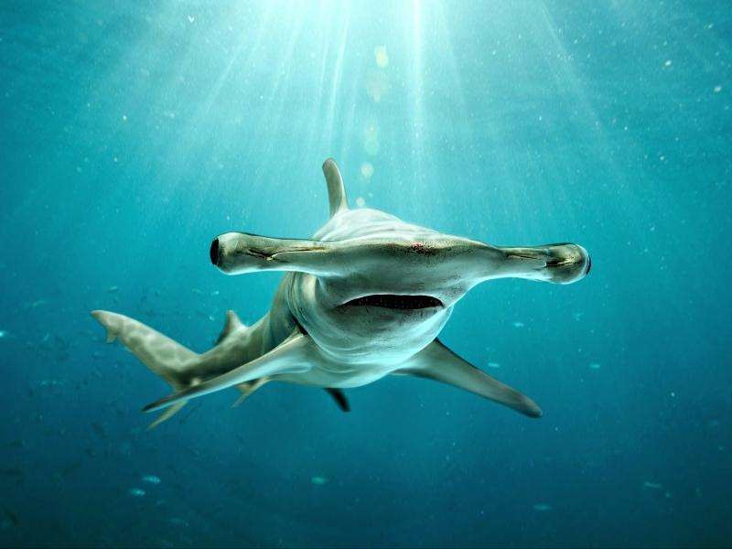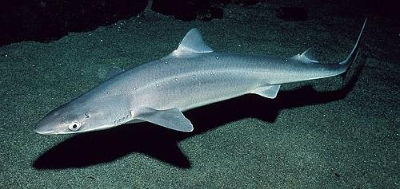
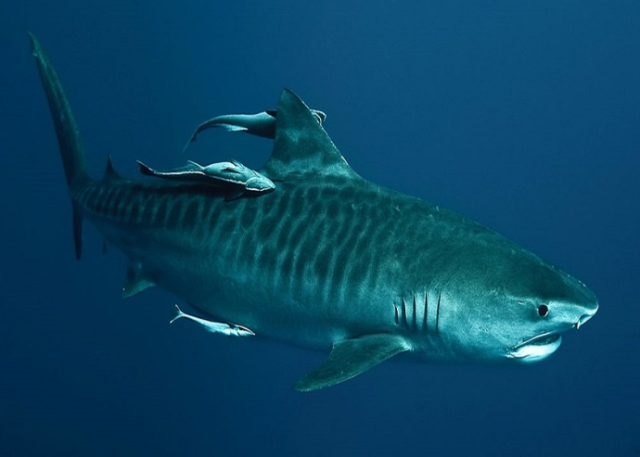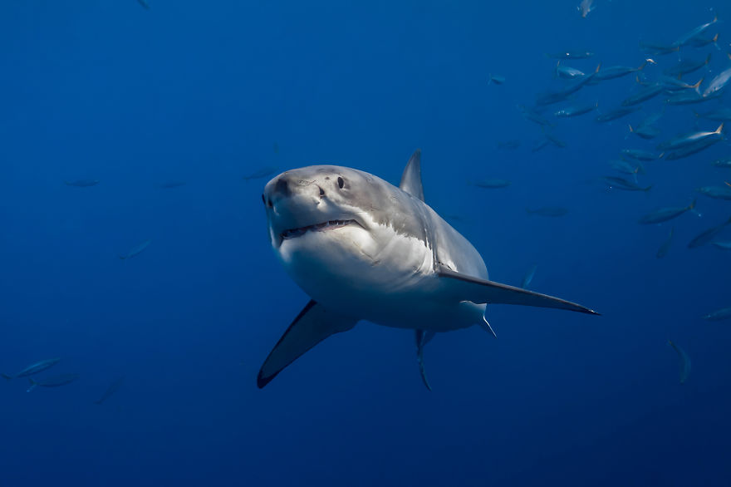
«Найди отгадку»
Материал:
Карточки: дельфин, медуза, краб, конёк, скат и другие обитатели моря.
Ход игры.
Воспитатель загадывает загадку, дети находят карточку с отгадкой.
1.Стая по морю плывёт,
Звук чудесный издаёт,
Любознательны, игривы,
С плавниками, но не рыбы! (Дельфины)
2. Средь морской травы играет,
В тёплой плещется воде,
Да и внешне нам лошадку,
Он напомнит в тишине! (Морской конёк)

3.Он живёт на дне морском,
Носит панцирь крепкий он,
Сам – подобен пауку,
Холит боком по песку,
Что ни повстречает,
Клешнями хватает. (Краб)

4.Что за плащ хвостатый, темный
Рассекает в море волны?
Осторожно! В нем разряд.
Электрический он...(скат)

5.В море зонтики плывут,
Куда волны их несут,
Обжигают как огонь,
Берегу свою ладонь. (Медуза)

6.Море синее прекрасно.
Только плавать в нём опасно!
Как бы вас не «хватанула»
Кровожадная…(акула)

«Четвёртый лишний»

Материал:
Карточки с обитателями Чёрного моря, рек и океана, животные суши.

Ход игры.

Нужно найти в каждом ряду лишнюю карточку и объяснить свой выбор.

«Кого не стало?»
Материал:
Карточки с рыбами Чёрного моря.

Ход игры.
Воспитатель:
Хотите поиграть в прятки с рыбками нашего Чёрного моря? (Ответ детей)
Воспитатель:
Внимательно рассмотрите и запомните рыбок. Закройте глаза .
(В это время убирается 1 рыбка)
Воспитатель:
Откройте глаза. Внимательно посмотрите на рыбок. Какая рыбка спряталась от нас?
(Можно усложнить задание: убрать две или три рыбки, если ребёнок легко справляется с первым заданием).

«Назови обитателя Чёрного моря»

Ход игры.
Дети становятся в круг, воспитатель бросает мяч ребёнку. Он ловит мяч, называет
обитателя Чёрного моря, возвращает мяч воспитателю.
Правило игры: нельзя называть одного и того же обитателя дважды.

«Чей силуэт?»
Материал:
Силуэты камбалы, морского конька, медузы, морского гребешка, мидии,
дельфина, краба, акулы, рапана.

Ход игры.
Перед детьми карточки с силуэтами обитателей Чёрного моря. Дети по очереди
должны отгадывать, чей это силуэт.

«Кто где живёт»

Материал:
Карточки с изображением морских и речных обитателей: дельфин, сом, камбала,
медуза, щука, рак, сельдь, барабулька, карась, скат.

Ход игры.
Дети делятся на 2 команды. Одна команда выбирает морских обитателей, вторая
речных, называют выбранных обитателей.

«Один – много»
Воспитатель:
Нужно назвать обитателей, когда их много.

Черноморский катран -…черноморские катраны
Морской конёк –… морские коньки
Черноморская афалина -…черноморские афалины
Прозрачная медуза - прозрачные медузы
Электрический скат - электрические скаты
Быстрая белобочка - быстрые белобочки

«Ядовитые рыбы Чёрного моря»

Материал:
Карточки с черноморской рыбой.

Ход игры.

Перед детьми разложены карточки. Нужно выбрать ядовитых рыб, назвать их.
(Дети должны выбрать ската, морскую корову или звездочёта, морского
дракончика, скорпену).

«Опиши животное»
Материал:
Карточки с обитателями Чёрного моря .

Ход игры.
Карточки с обитателями Чёрного моря перевёрнуты. Ребёнок берёт карточку,
называет животное, описывает внешний вид, чем питается.

«Сложи картинки»
